Une solution pour compter les nombres de patient sans appel aux services d’accueil

Problématique des tensions :

Mr slim souhaite que l’on utilise cette IA

Fonctionnement de l’IA Niveau 1 : exécuter • Répertoire de règles déjà disponibles • Identifier simplement quand les conditions des règles s’appliquent => permet d’appliquer un traitement tel qu’il a été prévu

Niveau 2 : apprendre et réappliquer • Observer des expériences • En déduire des associations, relations (démarche empirique, machine Learning, data Mining supervisé) • Appliquer ces règles apprises par l’expérience Þ permet de traiter une situation déjà rencontrée

—--------------

**Sommaire du Rapport Fil Rouge MIAS**

**Etude et analyse de la chaine logistique des services des urgences adultes (SUA)**

**Introduction**

**I. Les problèmes de la logistique en santé**

I.1. Description du terrain d’expérimentation « les Services des Urgences Adultes (SUA) du CHU de Lille »

Le CHU de Lille se compose d’un ensemble d'hôpitaux. Elle se constitue de :

* Centre de pédiatrie mère et enfant.
* Institut cœur Poumons
* CHU centre Oscar Lambret
* Hôpital Jeanne de Flandres
* Centre de Biologie Pathologie
* Centre de prélèvement COVID
* Centre Paul Boulanger
* CESU (Centre d’enregistrement des soins d’urgence)
* Chambre Mortuaire centrale
* Consultation et imagerie de l’appareil Locomoteur (CIAL)
* Etablissement Français du Sang (EFS)
* European Genomic Institut of Diabetes(EGID)
* Faculté de médecine pole recherche
* Faculté de médecine Henri Warembourg
* Faculté de pharmacie
* Faculté ingénierie et management de la santé (ILIS)
* Hôpital Albert Calmette
* Hôpital André Fourrier
* Hôpital Claude Huriez
* Hôpital Fontan 1
* Hôpital Fontan 1
* Hôpital Roger Salengro
* Hôpital Swynghedauw
* Inserm Laboratoire
* Institut de recherche du Cancer
* Institut Gernez Rieux (IGR)
* Maison de la recherche clinique hospitalière et universitaire
* Maison des parents
* Maison Familiale Hospitalière
* Médecine du sport
* Médecine du travail du CHU
* SAMU
* Pharmacie Centrale
* Pole Biologie Pathologie Génétique
* Service d'ontologie Abel Caumartin
* Unité Hospitalière sécurisée Interrégionale (UHSI)

Chaque hôpital a son urgence selon les problèmes du patient.

Dans le But de mener à bien notre projet, nous avons été amené à effectuer une visite le 21 Octobre 2022 à 15h à l’hôpital Jeanne de Flandres.L'activité de l'hôpital jeanne de Flandre est axée sur les activités de gynécologie,d'obstétrique, de pédiatrie, de néonatologie, de chirurgie et d'orthopédie de l'enfant. C’est un hôpital de maternité de niveau III.

Les services de l'hôpital sont:

* Nous avons relevé 3 services que sont:
* Service de gynécologie
* Service de gynécologie obstétrique
* Service de réanimation néonatale
* Service de réanimation
* Service de médecine d’urgence
* Chirurgie Ambulatoire
* Service pour grands brûlés
* Trauma
* Service de pédiatrie
* neuroradio,Il y’a un bloc 2 téléphones rouges au milieu du couloir
* Ensuite il y a le service Réanimation en bas, en plus des 4 socles les archives , et la chambre Chambres de brûlés sans chambre ,Bâtiment de réanimation.

Il y a une mutualisation de bloc qui est dans l'évolution .

* Les appareils présents dans l’établissement : Déchoquage pour enfants qui a une tension basse, une assistance respiratoire , un défibrillateur avec des patchs pour un enfants ,un appareil de mesure l’hémoglobine.

I.2. Définir les problèmes de l’ordonnancement aux SUA

Pendant Notre visite à l'hôpital nous avons constaté des patients couchés sur des Brancards attendants d'être reçu.Sur un écran affiché sur un mur nous pouvions lire que certains de ses patients étaient à près de 24 heures d’attente ce qui peut être un gros problème car peut induire un engorgement des urgences dû à l’accumulation des patients dans les circuits d’attente.

* Un des problèmes de l’engorgement des urgences c’est l’attribution des lits aux patients. Certains patients se retrouvent à faire des heures sur les brancards dans les couloirs car les urgentistes ne trouvent pas de lits à leur attribuer.
* Un autre problème c’est celui de la synchronisation des différents services. Prenons l’exemple d’un patient qui souffre de plusieurs pathologies, comment orienter ce patient? Dans quel service sera-t-il orienté en premier ? et les lits seront-ils disponibles pour le recevoir ? Répondre à ces questions est assez difficile, on voit là toute la difficulté des urgentistes.

La politique de l’hôpital implique que les patients ayant des problèmes très graves soient pris en charge rapidement et dans les délais. Ce qui en effet lorsqu’il n’y a pas beaucoup de personnel montre que les surcharges des urgences. Il y a un manque de personnel et un manque d’organisation.

I.3. Analyse de la visite des SUA

A notre arrivée aux urgences, nous avons remarqué des patients couchés sur des brancards dans le couloir. Nous avons pu relever sur un écran que la plus tard était en attente depuis des heures ; Certains souffrant de pathologies à prendre sérieusement en compte et d’autres souffrant de pathologies ne nécessitant pas forcément une attente prolongée dans les urgences. Au vu de ce qui précède, deux problèmes se posent : Comment attribuer des lits à temps aux patients en réelle souffrance ? Comment se libérer plus rapidement des patients ne nécessitant pas forcément une attente prolongée aux urgences ?

**II. Analyse de l’Amont des SUA**

**II.1. Analyse statistique des bases de données réelles des SUA**

II.1.1. Indicateur 1 Younes Indicateurs de conséquence

Analyser les différents points vus.

Pre-processing des données sur le logiciel kaggle, Jupiter note book

Analyse des valeurs manquante : beaucoup de NaN(moitiéd des variables > 90 NaN

méthode utilisé: idée, code, evaluation

Normalisation des données sélectionnée ,Nettoyage NAN, Esncodage.

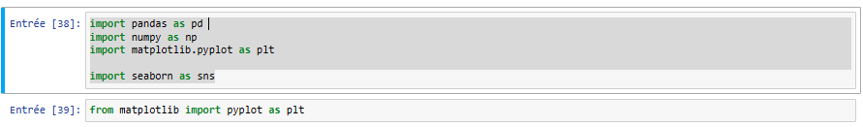

Ici J’importe les bibliothèque nécessaire **qui contient des paquets de codes réutilisables plusieurs fois dans divers programmes**



Installation des packages



Fonctions qui permet de lire le DATASET



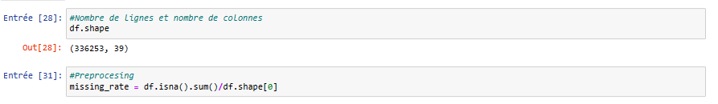

fonction qui me permet de déterminer le nombre de lignes et colonnes



Nombre de perdus de vue

À l'accueil

Après l'admission

Nombre de transferts logistiques vers

d'autres structures. (Ex :Nombre de

transferts pour manque de place depuis 24h)

Nombre de procédures reportées

II.1.1.1. Les courbes

II.1.1.2. Analyse

II.1.1.3. Intérêt de l’étude

II.1.2. Indicateur 2 Vanessa

L’indicateur 2 correspond à déterminer les éléments suivants:

1. Nombre de patients présents aux urgences

Le nombre de patients présents aux urgences correspond au nombre de lignes que nous avons dans notre dataset. Ainsi pour déterminer le nombre de patients présents aux urgences nous allons utiliser la commande shape qui va nous faire ressortir le nombre de lignes et le nombre de colonnes de notre jeux de données. Nous obtenons le résultat suivant:



Nous avons 336253 lignes dont 336253 patients présents aux urgences.

• Nombre de passages au cours des dernières 24h

• Nombre de patients de moins d’un an présents

pour déterminer le nombre de patients de moins d’un an présent, nous allons effectuer le code qui suit:

bd[bd['age en année']<=1]

le code réalisé est le suivant:

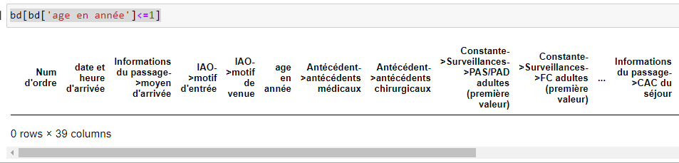

Comme nous pouvons le constater,aucune ligne n’a été sélectionnée donc dans notre dataset il n’y a pas de patient de moins d’un an présent.

• Nombre de CCMU (Classification Clinique des Malades aux Urgences) 4 et 5 présents (patients graves)

• Taux d’occupation ponctuel ( rapport à un instant « t » du nombre de patients hospitalisés sur la capacité d 'accueil )

• Nombre de patients présents par infirmier, par médecin

II.1.2.1. Les courbes

II.1.2.2. Analyse

II.1.2.3. Intérêt de l’étude

II.1.3. Indicateur de durée 3 Josué

Le temps d'attente entre l'inscription administrative et l'accueil par une hôtesse.

Le temps d'attente entre l'accueil par l'hôtesse et l'intervention de l"IAO"

• Le temps d'attente entre l'accueil par l'hôtesse et le premier examen médical.

• Le temps écoulé entre le bureau d'enregistrement et l'admission dans l'unité

d'hospitalisation.

• Le temps écoulé entre l'enregistrement au bureau administratif et la sortie de l'unité

• Le temps passé en radiologie.

• Le délai entre la prescription d'un examen de biologie et de la prise de sang. ( 1ere

H = EMLA )

II.1.3.1. Les courbes

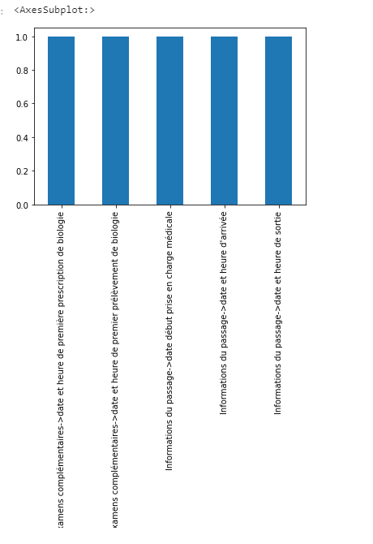

II.1.3.2. Analyse des courbes

df.describe génére des statistiques descriptives comme les valeurs , la moyenne

index.value_counts() : pour connaitre la durée d’un examen complémentaire de prémière prescription de biologie ou de premier prèlevement de biologie , ainsi que l’heure du passage du début de prise en charge médicale et la durée du passage d’arrivée du patient et sa sortie .

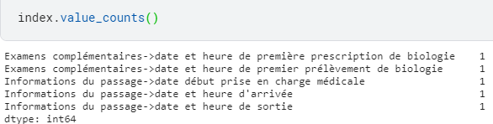

II.1.3.3. Intérêt de l’étude

L’intérêt de l’étude est d’analyser la durée du patient dans l’urgence adulte , en déterminant si il a passé beaucoup du temps à cause de son traitement .

**II.2. Apprentissage et prédiction Abo**

II.2.1. Prédiction de la loi d’arrivée des patients aux SUA

II.2.1.1. Les courbes

II.2.1.2. Analyse

II.2.1.3. Intérêt de l’étude

II.2.2. Prédiction de la durée du traitement(Younes)

II.2.2.1. Les courbes

II.2.2.2. Analyse

II.2.2.3. Intérêt de l’étude

II.2.3. Prédiction de la charge du personnel médical par jour/par mois/par an

II.2.3.1. Les courbes

II.2.3.2. Analyse des courbes

II.2.3.3. Intérêt de l’étude

II.2.4. Prédiction du temps d’attente par pathologie(Josué)

II.2.4.1. Les courbes

II.2.4.2. Analyse des courbes

II.2.4.3. Intérêt de l’étude

II.2.5. Prédiction de la durée de séjour en fonction de l’heure d’arrivée

II.2.5.1. Les courbes

II.2.5.2. Analyse des courbes

II.2.5.3. Intérêt de l’étude

….

**III. Analyse de l’Intra des SUA**

**III.1. Modélisation workflow du parcours patient**

III.1.1. Introduction à la notion de workflow

Le workflow permet la gestion informatique de processus à accomplir par un

ensemble d’acteurs impliqués dans la réalisation de ces

processus en coordonnant leurs actions. il est très important dans le domaine de la santé .

III.1.2. Pourquoi le workflow

Le workflow permet aux entreprises d’optimiser l’organisation du travail en intégrant les salariés et les prestataires extérieurs, qu’ils travaillent sur site ou à distance. Véritable tableau de bord, l’outil de gestion facilite le travail de chaque collaborateur mais aussi des managers car il offre une vue d’ensemble. Le workflow nous permet de modéliser l’organisation du travail dans le chu , c’est pour cela nous l’avons fait .

III.1.3. Les modèles réalisés du parcours patient aux SUA

III.1.4. Conclusion et perspectives d’amélioration

**III.2. Présentation des méthodes d’optimisation utilisées pour ordonnancer les patients**

III.2.2. L’algorithme de Liste

Dans ces méthodes, une heuristique permet de classer les tâches selon un ordre de priorité dans le cas du . Les tâches sont alors ordonnancées en incrémentant le temps à partir de l’instant 0

A l’instant t, on ordonnance parmi les tâches prêtes la tâche de la plus haute priorité

L’ordre de priorité peut être statique ou dynamique, c’est à dire évoluer ou non au cours du temps

• Les méthodes de liste sont très utilisées en pratique car elles permettent d’obtenir rapidement une solution.

III.2.2.1. Principe théorique

III.2.2.2. Description et adaptation de l’algorithme aux SUA

III.2.2.3 Courbes des résultats

III.2.2.4. Comparaisons par rapport aux règles et aux instances

III.2.2.5. Analyse des courbes et améliorations

III.2.3. L’algorithme par voisinage

III.2.3.1. Principe théorique

III.2.3.2. Description et adaptation de l’algorithme aux SUA

III.2.3.3 Courbes des résultats

III.2.3.4. Comparaisons par rapport aux voisinages et aux instances

III.2.3.5. Analyse des courbes et améliorations

III.2.4. Apprentissage et optimisation

III.2.4.1 Apprentissage par renforcement en fonction des variations des paramètres de la métaheuristique choisie

III.2.4.2 Apprentissage par sélection du choix de l’algorithme d’ordonnancement

**III.3. Présentation du système multi-agents**

III.3.1. Rappel du principe théorique et application au SUA

Un Système Multi-Agents (SMA) comporte plusieurs agents qui interagissent entre eux dans un environnement commun. Certains de ces agents peuvent être des personnes ou leurs représentants (avatars), ou même des machines mécaniques. S ’il y a moins de trois agents, on parle plutôt d ’interaction homme/machine, ou machine/machine que de systèmes multi-agents. Il peut représenter un être humain (agent médical, par exemple), un robot (agent mobile) ou encore un agent virtuel (programme informatique).

Un agent peut agir sur la conduite d’un utilisateur ou d’un autre agent. On va utiliser plusieurs agents : l’Agent Accueil, Agent Identificateur, Agent ordonnanceur pour les parcours patients dans les services d’urgences adultes.

Le système multi-agents (SMA) est une approche informatique qui permet de modéliser et de simuler des phénomènes complexes en utilisant un ensemble d'agents interagissant entre eux pour atteindre des objectifs communs. Chaque agent est autonome et peut prendre des décisions en fonction de son propre état et de son environnement. Le SMA peut être utilisé pour résoudre des problèmes dans différents domaines, tels que la finance, la logistique et la planification.

Dans le contexte des services d'urgences adultes, le SMA peut être utilisé pour optimiser la gestion des ressources et la prise en charge des patients. Les agents peuvent représenter différents acteurs du système, tels que les patients, les médecins, les infirmières, les équipements médicaux, etc. Ils peuvent interagir pour coordonner les soins et les ressources, pour planifier les traitements en fonction des priorités, pour anticiper les besoins futurs et pour améliorer l'efficacité du système dans son ensemble. Le SMA peut donc contribuer à améliorer la qualité des soins et la satisfaction des patients, tout en réduisant les coûts et les temps d'attente.

Haut du formulaire

III.3.2.3

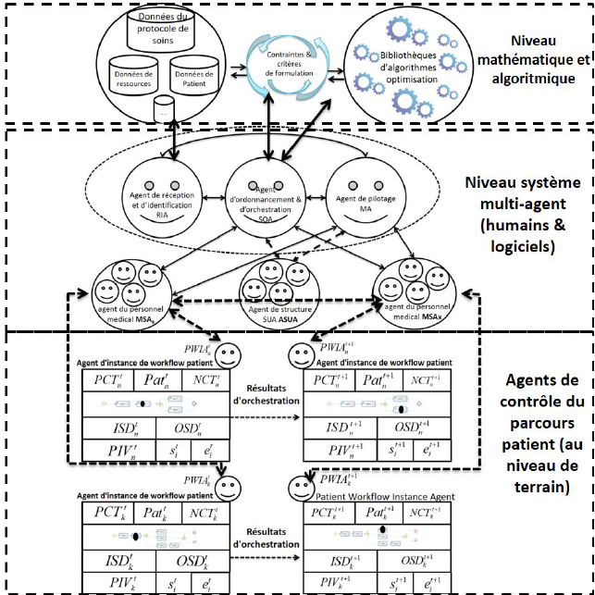

L’architecture à trois niveaux

III.3.2.1. Agent Accueil

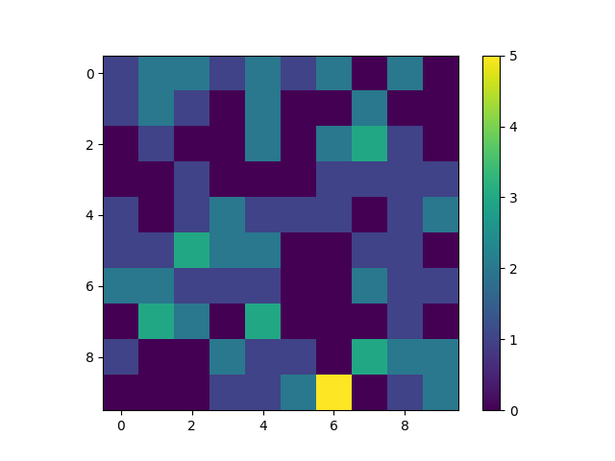

Un patient arrivant au Service d’urgences adulte pour une consultation doit être ajouté à la base de données de l'hôpital par le personnel médical. C'est la tâche de l'Agent Accueil. La personne responsable de l'accueil des patients enregistre le numéro de sécurité sociale du patient dans l'interface prévue à cet effet. L'Agent accueil consulte le dossier médical d'un patient dans la base de données créée afin d'examiner son passé médicamenteux et informe l’agent identificateur de l’historique de santé du patient à examiner.

III.3.2.2. Agent Identificateur

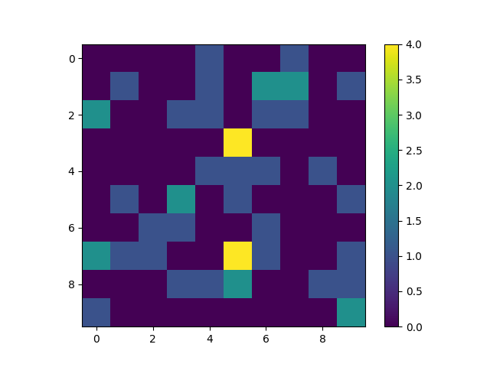

L'infirmière d'accueil et d'orientation (IAO) sera l'agent identificateur dans ce processus. Sa mission consiste à accueillir les patients et leurs accompagnants se présentant aux urgences, à identifier le motif de consultation, à évaluer l'état clinique et à les orienter vers le secteur approprié en fonction du degré de gravité, en se basant sur le code CCMU associé. Ainsi, c'est elle qui décidera si le patient doit être orienté vers le circuit long ou court.

III.3.2.3. Agent Ordonnanceur

L'agent ordonnanceur est responsable de planifier les tâches dans les services d'urgences adultes en calculant régulièrement l'ordonnancement des patients et en leur attribuant les ressources les plus adaptées. Une fois l'ordonnancement généré, il est communiqué à l'ensemble du personnel médical. L'objectif de cet agent est d'optimiser la planification des différentes tâches de soins des patients, tout en tenant compte des contraintes propres au système. Pour ce faire, il doit affecter les ressources nécessaires aux tâches de soins en minimisant le temps d'attente des patients.

Pour optimiser l'ordonnancement des différentes tâches de soins des patients, l'agent logiciel doit avoir accès à une base de données des patients, des ressources disponibles (personnel, équipement, fournitures, etc.) et des tâches de soins nécessaires pour chaque patient.

L'agent doit ensuite utiliser des algorithmes d'ordonnancement pour affecter les ressources disponibles aux différentes tâches de soins des patients, en prenant en compte les contraintes telles que la disponibilité des ressources et les priorités des tâches de soins.

L'agent doit également interagir avec les autres agents de manière coordinatrice pour assurer que les tâches de soins sont effectuées de manière efficace et efficiente. Par exemple, si un agent de soins infirmiers est en mesure de réaliser plusieurs tâches de soins pour différents patients, l'agent logiciel doit s'assurer que les tâches sont organisées de manière optimale pour minimiser le temps d'attente des patients.

## L’argent Arduino

Notre carte Arduino, qui est connectée au lit, jouera un rôle important dans notre système d'IoT. Elle sera chargée de commander le système en utilisant des éléments qui recevront des signaux de la carte, tels que la validation du patient.

III.3.3. Les protocoles d’interactions entre agents

L'interaction est une relation dynamique entre deux ou plusieurs agents qui implique un ensemble d'actions réciproques. Selon Ferber, les interactions ne sont pas simplement le résultat d'actions effectuées par plusieurs agents simultanément, mais également un élément essentiel à la formation d'organisations sociales.

Les interactions entre deux agents sont souvent représentées sous forme de séquences de messages, en utilisant des langages graphiques tels que UML (Unified Modeling Language) et SysML (Systems Modeling Language), qui est une version plus avancée d'UML et plus spécifique aux applications d'ingénierie des systèmes.

Lorsque les agents sont collectivement motivés à atteindre le même objectif, ils coopèrent en travaillant ensemble pour partager les tâches et les ressources disponibles. C'est ce qu'on appelle la collaboration, qui permet la division du travail. En revanche, lorsque chaque agent est motivé individuellement pour atteindre son propre objectif, tout en essayant de préserver une convergence rapide du système, cela s'appelle la négociation. Dans ce cas, les agents sont en situation de concurrence et doivent s'adapter les uns aux autres sans se perturber.

Haut du formulaire

Le médecin sera responsable de coordonner le travail du personnel et aura pour tâche de gérer les conflits et superviser les autres membres de l'équipe. En tant que figure d'autorité au sein du SUA, il représentera un élément clé de l'organisation. De même, l'interne pourra également avoir un statut similaire vis-à-vis des infirmières, aides-soignantes et externes.

Ces agents collaborent étroitement sans qu'il y ait de compétition entre eux. Leur niveau hiérarchique est similaire et ils accomplissent des tâches similaires. Ils travaillent ensemble dans un esprit de collaboration afin que le travail de chacun n'affecte pas la réalisation des tâches des autres. On aura des interactions entre le médecin et les personnels.

**III.4. Présentation de l’architecture à trois couches**

III.4.1. Description des connecteurs inter couches

III.4.2. Orchestration du workflow par les agents

III.4.3. Etude de performance de l’orchestration dynamique par rapport à l’orchestration statique

III.4.4. Tests et simulations de quelques scénarios

**IV. Analyse de l’Aval des SUA**

Le service d’urgence d’adultes présente un problème au niveau de la gestion du lit de patients en termes de disponibilité pour intégrer un nouveau patient, il faudra donc, qui détecte en temps réel la disponibilité des lits d’aval et IoT qui surveille l’évolution de l’état de santé des patients dans le service d’urgence adultes. Le capteur devra vérifier des lits dans les services en aval et affecter une liste disponible au patient entrant.

Les SUA (Services d'Urgence Adulte) sont des services de santé qui prennent en charge les patients souffrant d'urgences médicales. En raison de la nature imprévisible des urgences médicales, les SUA peuvent rencontrer des problèmes de disponibilité de lits qui peuvent entraîner un ralentissement dans leur fonctionnement.

Lorsqu'un patient est admis aux SUA, il est important qu'il reçoive une évaluation médicale rapide et qu'il soit pris en charge rapidement. Cependant, si les lits sont occupés par d'autres patients en attente de soins, cela peut entraîner des retards dans la prise en charge du patient, ce qui peut avoir des conséquences négatives sur la qualité des soins.

Pour résoudre ce problème de disponibilité de lits, les SUA peuvent mettre en place des stratégies telles que :

Augmenter le nombre de lits disponibles dans le service

Optimiser l'utilisation des lits existants en évaluant régulièrement la durée de séjour des patients et en transférant les patients qui ont besoin de soins moins intensifs vers des unités de soins plus appropriées

Améliorer la communication avec les autres services de soins de santé pour faciliter les transferts de patients vers des lits disponibles dans d'autres services

Mettre en place des systèmes de suivi et de gestion en temps réel pour mieux comprendre les schémas d'utilisation des lits et pour ajuster les ressources en conséquence

En mettant en place ces stratégies, les SUA peuvent améliorer leur capacité à fournir des soins efficaces et efficients aux patients souffrant d'urgences médicales, tout en réduisant les temps d'attente et en optimisant l'utilisation des ressources disponibles.

**IV.1. IoT et disponibilités des lits d’aval**

IV.1.1. Introduction à la notion des IoT

Depuis son apparition, l'internet a connu un essor considérable et a touché pratiquement tous les aspects de notre vie quotidienne, tels que la politique, l'économie, le socioculturel, etc. En tant que principale source d'information, elle a également facilité la communication entre les individus, transformant ainsi le monde en une petite ville. Le progrès scientifique et technologique, en particulier dans le domaine de l'électronique et de la communication des objets intelligents, a eu des répercussions positives sur l'internet, conduisant à l'apparition d'un nouveau paradigme connu sous le nom de "l'Internet des Objets" (IoT). L'IoT représente la prochaine génération de la révolution numérique, avec des milliards d'objets connectés aujourd’hui et demain. Ces objets connectés ont la capacité de simplifier et d'améliorer la vie quotidienne, que ce soit à la maison, dans le jardin, au bureau, en famille ou dans toute autre communauté. Un objet connecté peut prendre différentes formes, telles qu'une personne avec un implant cardiaque transmettant des données, un objet intelligent pour économiser l'eau permettant le contrôle automatique et intelligent de l'environnement, un animal portant une puce intelligente ou une voiture dotée de capteurs indiquant la pression des pneus. Tous ces objets peuvent transmettre des informations à une adresse IP qui leur est assignée. En outre, l'Internet des Objets peut s'intégrer au réseau Internet, offrant ainsi une connectivité pour tout le monde, tout le temps, de n'importe où et idéalement depuis n'importe quelle plate-forme.

Nous allons avoir un capteur pour gérer la disponibilité des lits dans le service d’urgence adulte pour mettre des nouveaux patients entrants.

IV.1.2. Conception et réalisation de l’IoT

La gestion de lits disponibles par Arduino est possible en utilisant des capteurs de pression pour détecter la présence d'une personne sur un lit et des capteurs de mouvement pour détecter si quelqu'un se lève du lit. Les informations collectées par ces capteurs peuvent être transmises à une carte Arduino pour le traitement des données.

La carte Arduino peut alors utiliser ces informations pour déterminer si un lit est occupé ou disponible et mettre à jour une base de données en conséquence. Cette base de données peut être utilisée pour fournir des informations en temps réel sur les lits disponibles dans un hôpital, une maison de retraite ou tout autre établissement de soins.

L'utilisation d'Arduino pour la gestion des lits disponibles peut aider à améliorer l'efficacité et la qualité des soins en permettant aux équipes médicales de savoir quelles chambres sont occupées et lesquelles sont disponibles. Cela peut également aider à réduire les temps d'attente pour les patients nécessitant une chambre d'hôpital ou un lit dans l’urgence du CHU

IV.1.3. Tests et simulations

**IV.2. IoT & évolution de l’état de santé des patients**

C'est un acteur médical dans le domaine de la gestion des risques, car le rôle de la

surveillance médicale est le suivant :

Fourniture de conseils médicaux aux assurés sociaux et aux professionnels de la

santé dans le domaine de la législation médicale et sociale.

Accompagner socialement les assurés, améliorer la qualité des soins pour eux,

notamment ceux atteints de maladies chroniques, en concertation avec les

professionnels de santé.

•analyse et suivi des demandes d’exécution.

• Assurer la bonne application des lois

La surveillance médicale concerne les personnes dont l'état personnel nécessite une

surveillance particulière ou celles qui sont soumises à des facteurs de risque spécifiques

(physiques, chimiques ou biologiques)

IV.2.1. Conception et développement de l’IoT

Le système qui assure la surveillance médicale locale et à distance, est un système embarqué monté autour d’une carte spécialisée pour les applications orienté internet des objets (Iot). Les capteurs, utilisés dans le montage électronique de notre système, sont spécialisés pour mesurer des paramètres médicaux. Le programme embarqué ce montage permet d’extraire les données relatives l’état de santé du patient connecté et de présenter ce flux de données par le biais d’un serveur web local ou à distance au profit des médecins et tout autre professionnel de santé. L’objectif est d’améliorer la supervision et les soins médicaux de patient. L’intérêt qu’on peut tirer de notre système c’est le suivi quotidien des paramètres physiologiques que ce soit le rythme cardiaque du patient, la température corporelle et le taux de saturation de l’oxygène dans le sang.

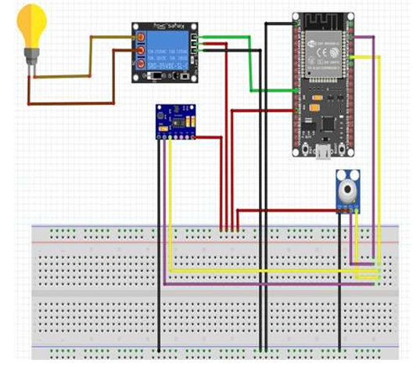

IV.2.2. Communication IoT & Agents

IV.2.3. Tests, courbes et simulations

**IV.3. Algorithmes de gestion et d’affectation des lits d’aval**

IV.3.1. Description de l’algorithme choisi

IV.3.2. Communication avec l’agent ordonnanceur

IV.3.3. Tests, courbes et simulations

**V. Vos ressentis et analyse des conférences des intervenants extérieurs**

**Conclusion et perspectives**

**références**

[**https://www.chu-lille.fr/hopital-jeanne-de-flandre/**](https://www.chu-lille.fr/hopital-jeanne-de-flandre/)

[**https://www.pagesjaunes.fr/pros/09537674**](https://www.pagesjaunes.fr/pros/09537674)

**Annexes**